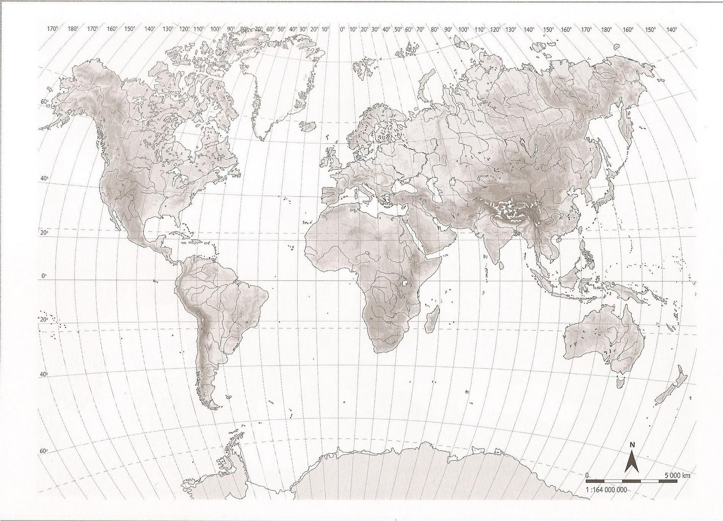
LOCALIZACIONES | CONTINENTES
1
2
3
4
5
6
7
8
9
10
11
12
13
14
GRUPO 2
Nuestro viaje comenzó en la 1Cordillera del Atlas, una magnífica cadena montañosa cuyo pico más alto es el 2………………… que tiene una altitud de ………….. Desde allí nos dirigimos la rio más caudaloso de este continente, el rio 3………. A su derecha dejamos un mar, 4el Mar ……………….. y bajamos hasta la 5Península de Somalia. Por desgracia esta fue una decisión totalmente errónea, porque el barco que cogimos para surcar ese histórico mar fue secuestrado por una banda de piratas, sí en pleno siglo XXI. El Capitán de nuestro barco fue prudente y para que no pudiera pasar nada consintió hacer lo que los piratas pedían, dirigirnos al Océano Índico. Pero las autoridades españolas ya estaban advertidas porque todos los barcos disponen de un registro que se activa cuando se modifica el itinerario del barco sin que haya existido ninguna orden. Las fragatas de la armada española nos interceptaron y nos llevaron al puerto seguro más cercano: AUSTRALIA. Una vez en este gran país, visitamos la 6Gran Cordillera Divisoria. Y ahí fue donde nos separamos definitivamente en nuestro viaje. Tres de nosotros decimos ir al 7 Península de Alaska y otros tres nos fuimos en avión hasta 7 Península de Indochina.
GRUPO 2A
Como en Australia habíamos pasado un calor terrible, dijimos que teníamos que cambiar de hemisferio para conocer también el frío intenso, así que nos fuimos hasta la Península de Alaska!!! ¡Allí sí que hacía frío! Pero íbamos bien preparados de ropa y utensilios de escalada por lo que nos dirigimos hasta la cima del 8Monte Mckinley (que mide ……….. de altitud). Si quieres saber la latitud norte hasta la que nos desplazamos tendrás que restar las primeras dos cifras de la altitud, y tendrás el primer dígito, y restar las dos cifras siguientes, para tener el segundo dígito. La longitud era 90 º Oeste (como pista te diré que es una zona con agua:9 ……………………………………………………..). Desde allí nuestra aventura de escalada nos llevó hasta los 10Montes Apalaches y como estábamos cansados de tanto frío nos fuimos a la 11Península de Florida. ¡Qué bien se estaba allí! Después de relajarnos y de descansar un par de días nos preparamos para la vuelta a casa. Decidimos conocer el conjunto de rocas más antiguo de España (12 ……………………………………………) y llegar hasta el rio que atraviesa la Submeseta norte ( 13 rio………………..). Desde allí que damos con nuestro compañeros que podíamos escoger un buen sitio para reunirnos y contarnos nuestras experiencias: en el límite norte de España, allí donde se encuentra uno de los picos más altos de la Península (14…………………………………).
SEÑALAR EN EL MAPA EL ITINERARIO Y COLOCAR LAS LOCALIZACIONES Y LOS CONTINENTES POR DONDE SE PASA, EN EL CUADRO.
DESTINO FINAL:

GRUPO 1B
Nosotros tres decidimos irnos a la Península de Indochina, queríamos pisar ASIA. Lo primero que hicimos fue dirigirnos a la 8Gran Llanura China. Eso sí que eran kilómetros y kilómetros de llanuras. Necesitábamos cambiar el paisaje así que cambiamos nuestra indumentaria y nos fuimos hacia los 9Montes Kuen Lun y desde allí, algo más al sur vimos el pico más alto del mundo (10……………………………….. que mide …………………). Para encontrar nuestro siguiente destino tienes que restarle las dos últimas cifras de la altitud a las dos primeras cifras, así sabrás en qué latitud norte nos encontramos y te digo que la longitud era 45º Este (como pista te diré que es una zona con agua: 11……………………………………………..). Ya llevábamos muchos kilómetros y nos entró morriña, así que llamamos a nuestros compañeros que estaban ya en España. Les había pasado lo mismo que a nosotros. Nos dirigimos en avión hasta el 12Estrecho de Gibraltar y desde allí a la 13 cordillera Penibética. Cuando llegamos allí nos dimos cuenta que estábamos equivocados y que nuestro punto de encuentro se encontraba en el límite norte de España, porque habíamos quedado en el segundo pico más alto de la Península (14…………………………………………). ¡Qué gran error!!
SEÑALAR EN EL MAPA EL ITINERARIO Y COLOCAR LAS LOCALIZACIONES Y LOS CONTINENTES POR DONDE SE PASA, EN EL CUADRO.
DESTINO FINAL:

